**用户管理需求分析**

**1.用户管理**

用户管理模块的主要任务是管理员对用户的基本信息的查看和管理，例图如下。

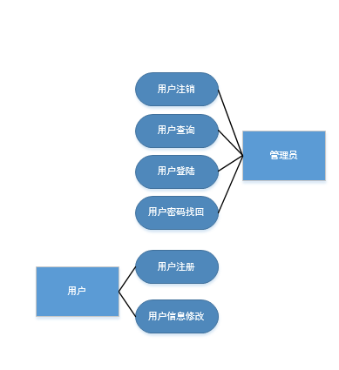

**1.角色及用例**

**1.1**角色1：系统管理员

目的：系统中用户的管理操作（包括用户的信息修改，用户的信息的查看，用户的信息增加，用户的信息搜索等）。

用例描述：

1) 管理员进入“用户管理”界面。

2) 管理员选择查看系统中用户的信息进行查看。

3) 系统显示用户信息，并提供用户的增加删除信息修改等操作。

4) 系统更新用户的列表。

5)管理员输入部分关键字，选择搜索操作。

**1.2**角色2：用户

目的：用户实现登陆注册，以及自身信息和密码的修改等。

用例描述：

1）  用户注册后，登陆到网上购物系统中，可以进入购物流程（或在结账之前注册，登陆系统）。

2） 用户可以在登陆后进行信息的修改。

3） 用户可在登陆界面修改自己的密码。

**2．功能性需求**

功能需求：根据系统目标，系统主要实现的是管理员对用户的增加，删除，信息修改等**。**为了把用户的数据要求清楚、准确地描述出来，就需要建立一种面向问题的数据模型，是用户的观点对数据建立的模型，常用实体-联系图（E-R图）来描述，该模型包含三种相互关联的信息：数据对象、数据对象的属性及数据对象彼此间的相互连接关系。

**其总体E-R图如下：**

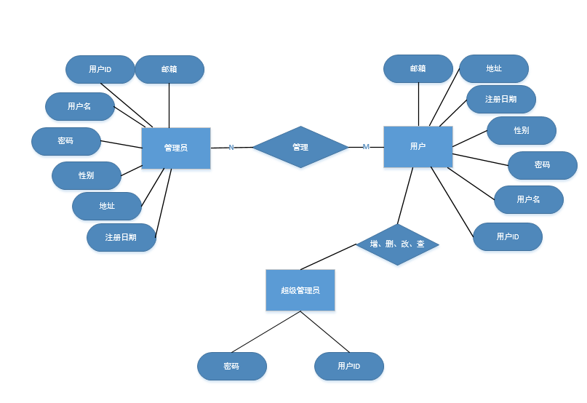

**2.1用户注册功能**

角色：用户

目的：用户注册实现对新用户的增加。

用例描述：

**2.2用户信息修改功能**

角色：用户

目的：用户实现对自己信息的修改

用例描述：

**2.3用户的注销功能**

角色：管理员

目的：管理员实现对已有用户进行删除

用例描述：

**2.4**用户查询**功能**

角色：管理员

目的：管理员实现对用户信息的查询。

用例描述：

**2.5用户密码找回功能**

角色：客户

目的：客户实现对旧密码的修改

用例描述：

**3．非功能性需求**